Sixteen-三人国际象棋基本规则0.2 -Release
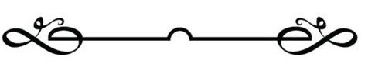
<棋盘由三个互相重叠、边长为9的正三角形构成，重叠部分为一个边长为7的正三角形>
本规则分为5个部分：
1.坐标系统
2.棋盘结构
3.棋子
4.盟友
5.胜负判定

1.坐标系统
棋盘整体分为三个边，每一边有一组独立的符号，分别是:阿拉伯数字、大写英文字母和小写希腊字母。
如图所示.
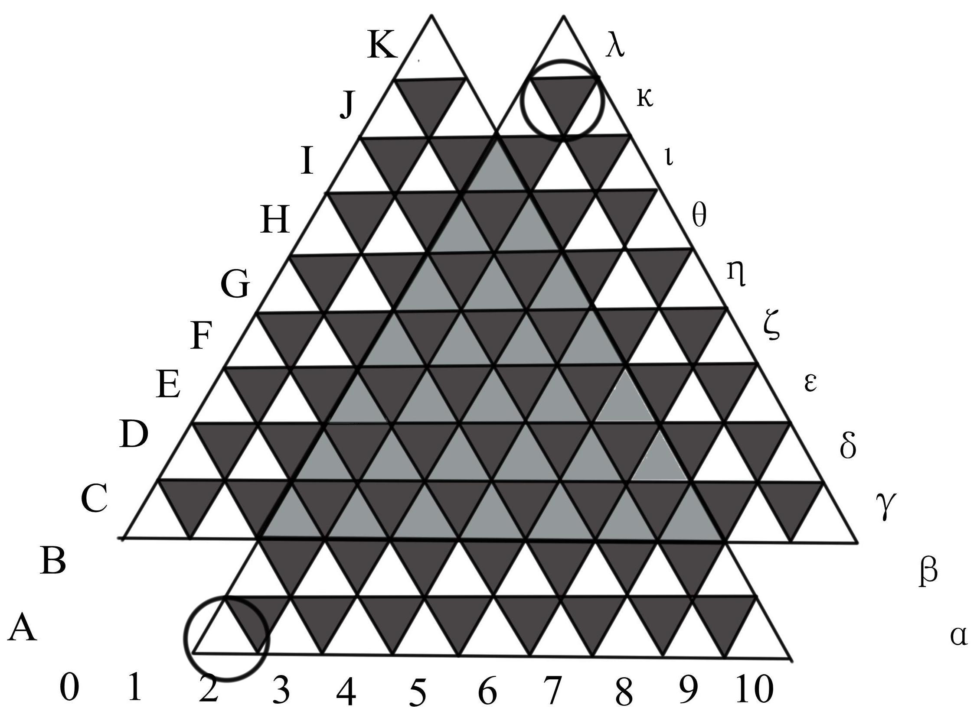
其中，白色格子的坐标采用"英文字母+数字"的标记形式,黑色格子采用"希腊字母+数字"的标记形式。
如图中左下角圈内白格为（A2），右上角圈内黑格为（κ2）。
2.棋盘结构
棋盘整体为一个从每个边伸出梯形的边长为7的正三角形。
•中央的正三角形为交战区域。
•梯形分别为各方的国土区域。
•本版规则将梯形靠近交战区域的一行称为“第一行”，远离的叫做“第二行”。
•交战区域与国土的交接线为国界线。
任何除骑士以外的兵种都无法直接通过敌对方国界线，须停止一回合方能入内。
- 棋子
3.1 正/斜方向规定
3.1.1 正方向
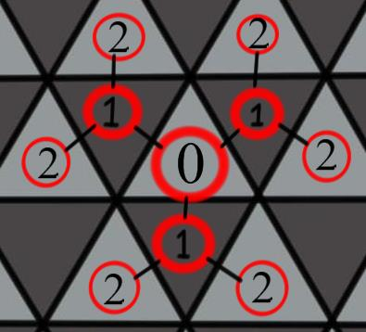
3.1.1.1 单格移动
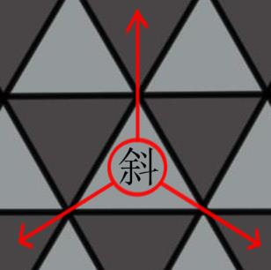
当棋子需要以正方向单格移动时，正方向即棋子所在格相邻边上的三角形（通常为3个方向）
3.1.1.2 多格移动
当棋子需要以正方向多格移动时，正方向即棋子所在格相邻边上的平行四边形（通常为6个方向）
3.1.2 斜方向
斜方向即棋子所在格的对角方向（通常为3个方向）

3.2 棋子种类、名称及走法
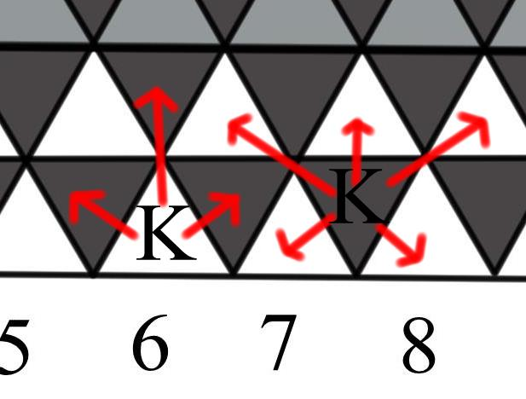
3.2.1国王（King）
国王与王子、女王和国王二世（当初始国王去世后）组成国家王室，王室成员的初始位置固定不变（国王位于正中位置，左为王子，右为女王）。如果游戏中一方的国王在保留有王子的情况下被杀死，杀死国王的敌方单位将死亡并计入国王所在方的杀敌数中。若该方无王子接替国王为止，则杀死国王的单位保留。一方的国王死后由王子继位成为国王二世。
国王只能于本国国土内移动，每次向六个方向（正方向和斜方向）中任意一个移动一格，目标位置必须满足未被任何单位占领（己方、盟友或敌方）和未被任何敌方单位威胁的条件。
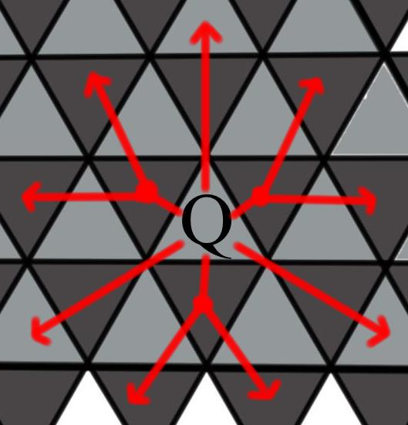

3.2.2 女王（Queen）
女王与王子、国王和国王二世（当初始国王去世后）组成国家王室。
女王能在六个正方向上不限距离移动（目标位置和经过路径上不能有阻挡）,也可在三个斜方向上移动一格。

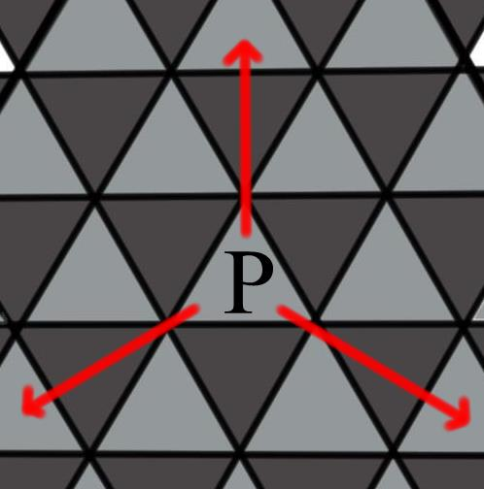

3.2.3 王子（Prince）
王子与国王、女王和国王二世（当初始国王去世后）组成国家王室。当一方国王被敌方杀死后由此方王子继位并成为国王二世（KingII）。继位的王子在当前回合就被传送至国王初始位置并成为国王二世。
•王子沿三个斜方向不限距离移动（途中不可有障碍）。
•国王二世不能移动。

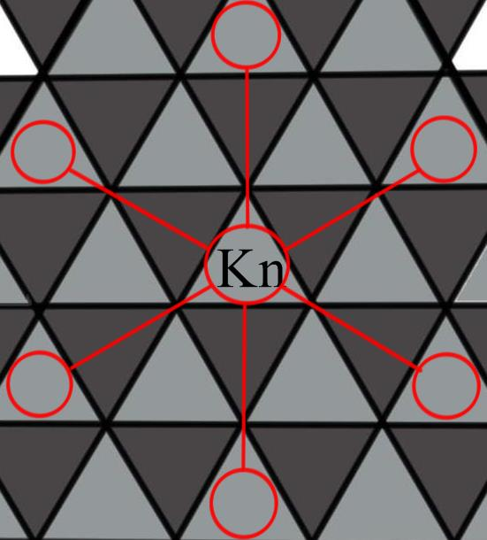

3.2.4 骑士（KNight）
每场游戏开始时，三方玩家各拥有两个骑士。
骑士可沿6(即三个已有的斜方向和位于所在格相邻的三个格子组成的大三角形的斜方向（如右图）)个斜方向移动两格（忽略途中障碍），当目标位置为空时直接移动，为敌方单位时提掉此敌方单位并移动至目标位置。当目标位置为己方或盟友单位时则无法移动。

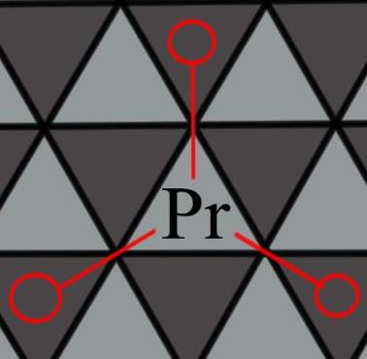

3.2.5 传教士（PReacher）
每场游戏开始时，三方玩家各拥有两个传教士。
传教士可沿三个斜方向每次移动一格，当目标位置为空时直接移动，为敌方单位时提掉此敌方单位并移动至目标位置。当目标位置为己方或盟友单位时则无法移动。
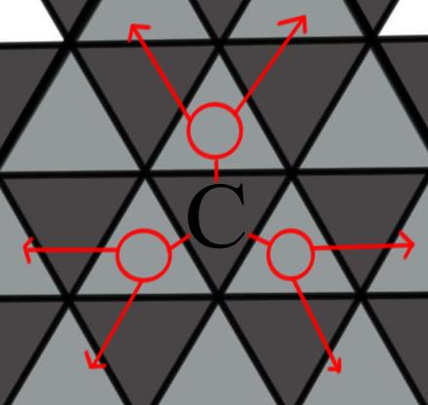
3.2.6 城堡（Castle）
每场游戏开始时，三方玩家各拥有两个城堡。
城堡可沿六个正方向不限距离移动（目标位置和经过路径上不能有阻挡），其目标位置颜色需严格与其当前回合所在格颜色相同，如需改变其落脚颜色，则花费一回合沿正方向走一格，进入相反颜色区域，当目标位置为空时直接移动，为敌方单位时提掉此敌方单位并移动至目标位置。当目标位置为己方或盟友单位时则无法移动。
3.2.7 士兵（Soldier）
每场游戏开始时，三方玩家分别拥有七个士兵。
士兵第一次移动可选择沿远离国土的四个或两个正方向移动两格或一格，随后可沿远离国土的正方向移动一格（当士兵初始位置为白格时，远离国土的正方向有两个；当士兵初始位置为黑格时，远离国土的正方向有一个）
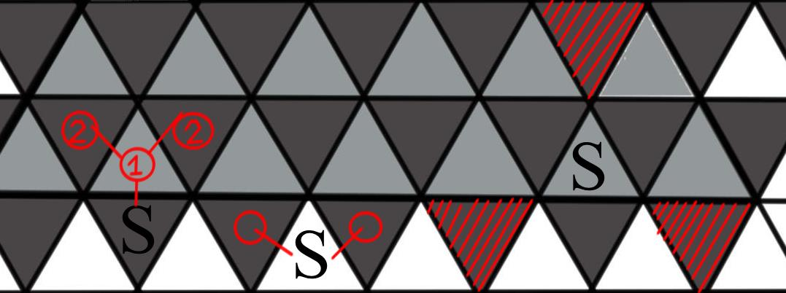
士兵移动的目标位置不能被任何单位占领。
士兵可攻击（移动至目标位置并提去目标敌方单位）自己所在三角三个对角方向相距一格的敌人。

3.3 单位的头衔
（本版规则提供三种单位头衔排列-管理方案，最终实行方法参照后续版本规则）
头衔即每个除王室成员以外单位的职位，分为传教士、骑士和城堡；无头衔的非王室成员即士兵。
3.3.1头衔管理方案1
游戏开始前，将棋子按照标准摆法摆好，即：

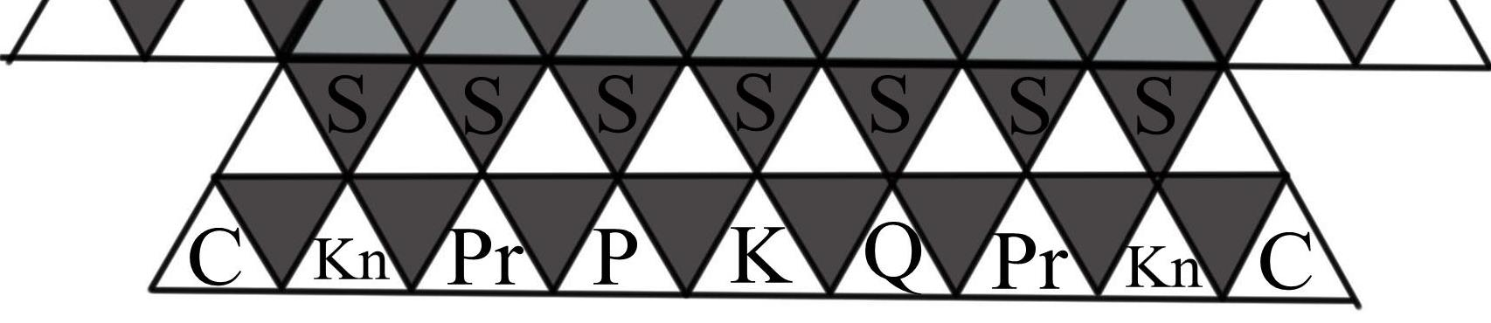
3.3.2 头衔管理方案 2^{Beta}
由于受骑士和城堡关于落脚处颜色的规则限制，3.3.1 中的棋子摆放方案将不再适用，故出台如下图所示的新方案，3.3.2将各方一个骑士与一个城堡的位置调换，从而解决了骑士受限于白格的问题
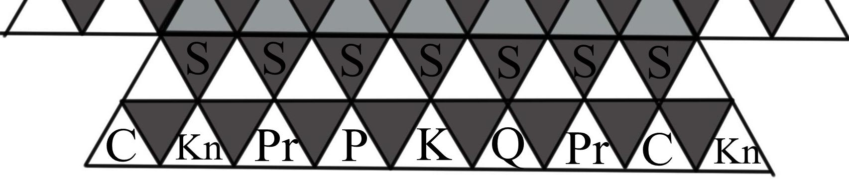
#3.3.3 头衔管理方案3
游戏开始前，向每方玩家分配两个传教士名额、两个骑士名额和两个城堡名额
玩家将上述名额按个人喜好分与策略配给除王室以外成员
然后游戏开始。
#3.3.4 头衔管理方法4
游戏开始前，向每方玩家分配两个传教士名额、两个骑士名额和两个城堡名额
游戏开始后每回合各方为自己的一名士兵分配一个头衔 至所有头衔分配完成（六回合）。
4.盟友
游戏分为I、II与III共三部分。
4.1 I阶段
游戏开始的10回合为I阶段，此阶段三方玩家分别敌对于其他两方。
4.2 II阶段
在游戏的第十回合结束后进行一次实力判定，得出各玩家的强弱排名，排名靠后的两方结为联盟。第十回合后游戏进入II阶段。
4.2.1 盟友协议
双方在结为盟友的五回合内不得互相攻击。
4.2.2 结盟条件
游戏进入II阶段后，每隔5回合进行一次实力判定，排名靠后的两方结为联盟。
若再一次实力计算中出现两人数值相等，且大于第三方的情况，则维持上一轮的的结盟协议到其中一方数值减弱到足够下一次判定为止。
4.2.3 优先级
当游戏中的一方失去国王¹后，每次结盟判定该方都享有结盟优先权，即此方不能被孤立——只判定另外两方实力，相对弱的与此方结盟。
当游戏中有两方或以上失去国王时，应取消对一方的特殊待遇。
4.3 III阶段
当结盟阶段结束后，余下两方废除盟友协议继续进行游戏，直至一方战胜另一方为止。此阶段称为决战阶段。
4.4 实力指数
结盟判定中的实力大小依据是实力指数，其算法为：
其中“N”表示该方剩余此类棋子的数量；W表示此类棋子的权重²；下标表示棋子种类。实力指数越高，表示该方实力越强。
5.胜负判定
5.1 胜利
III阶段结束后，最后保留有国王（或国王II）的一方为胜利方。
5.2 失败
II阶段结束时退出游戏的一方，以及III阶段退出的一方为失败方。其中，结盟阶段的失败方排名最靠后。
5.3 平局
5.3.1 三方平局
5.3.1.1 当三方都失去所有除国王以外单位时视为三方平局。
5.3.1.2 当一方提出平局提议，并得到其他两方同意时，此局游戏为三方平局。
5.3.2 两方平局
5.3.2.1 当游戏进行至决战阶段后，剩余双方均只剩国王（或国王II）时，视为胜方平局³。
5.3.2.2 当游戏进行至决战阶段后，剩余双方中有一方提出平局提议，得到另一方同意时，此局游戏为胜方平局

注：1.此处国王专指King，无KingII之意。
2.各个单位权重值分别为：S=1;Pr=2;Kn=3；C=3;KII=4;P=5;Q=7;K=8.
3.胜方平局是指平局的两方相对于第三方都是胜利者，因此排名高于第三方但互相相等。
---------------------------------------------我是分割线------------------------------------------------
- 本版规则为三人象棋（暂定名）的的第0.2版规则，本版规则仍处于试行阶段，本版规则的制定者（即神圣的Sixteen 同学）计划（所有下表所列举特征不代表正式版）在将来添加的条目会列在下表内，等待0.3版的更新：
- 完善的晋升系统
- 新单位——皇家卫队（Royal Guard）：
- 皇家卫队（RG）在棋盘的交叉点（权利）上移动
- 皇家卫队不能被攻击也无法攻击其他单位：
- 通过包围敌人来临时削弱敌方单位移动力
- 通过“某种”方式使各方RG互相’转换‘（像黑白棋（更慢一些）或文明5中的工人）
3.不排除其他节点兵种的可能

